**如何在Notebook中编写并执行代码**

在Notebook中，我们输入一个简单的打印语句，然后点击上方的运行按钮，可以查看语句执行的结果：

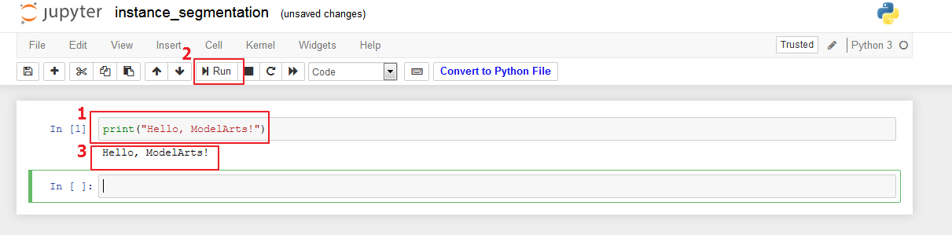

接下来，您可以上传baseline中的ipynb文件：回到notebook页面，点击“Upload”上传文件。

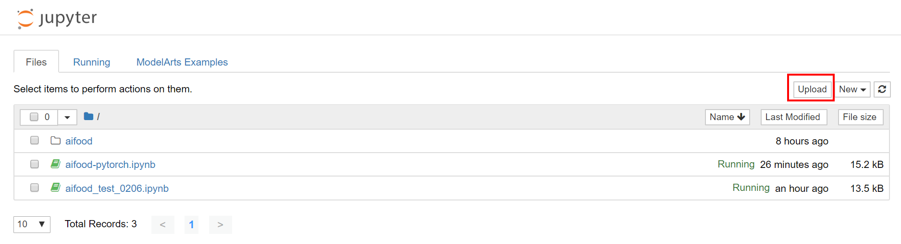

同时打开自己新建的notebook文件，将对应的代码复制并修改运行。